***Guía rápida Usuario Service-Now London***

**A – Ingreso a Aplicación Service Now London**

1. Digitar el Link de acceso <https://brinks.service-now.com>
2. Digite su nombre de usuario de ingreso a su equipo o su dirección de correo electrónico y click en Submit luego digita su contraseña de ingreso a su equipo

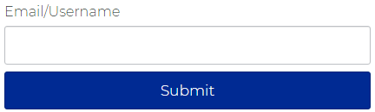

**B – Creación de un Asunto o Incidente**

***NOTA****: un incidente es una falla o algún servicio* no funciona como debería



1. Diligenciar los campos obligatorios: requerido para, Método contacto preferido (Telefónico o Correo), Ubicación.
2. Seleccione categoría de fallo presentado

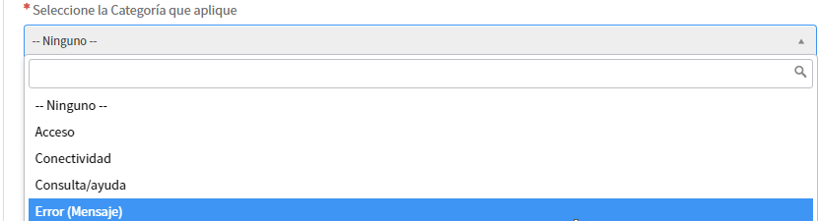

1. Seleccione la subcategoría que aplique al fallo presentado

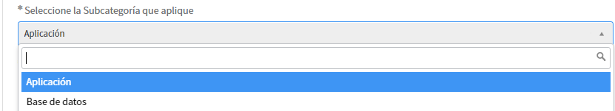

1. Describa claramente el problema presentado
2. En caso de ser solicitado seleccione la aplicación o Servicio con fallo

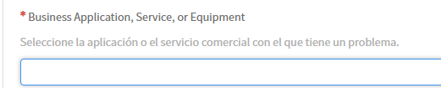

1. Describa claramente el problema presentado
2. Oprimir Click en Enviar para generar el incidente. ***(INC00XXXXX)***



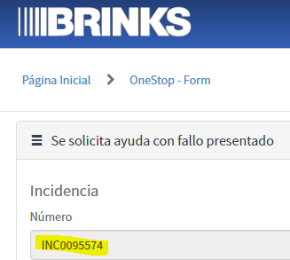



**C – D - Crear un Requerimiento**

***NOTA****: un Requerimiento es una solicitud a TI como una Instalación, Adición, Modificación o Cambio*

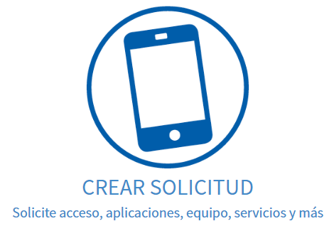

1. *Seleccionar la categoría según necesidad de usuario*

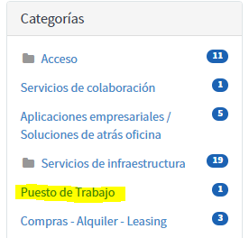

1. *Diligenciar los campos obligatorios: Requerido para, Método contacto preferido*
2. *Seleccione la categoría que se ajusta a su necesidad requerida*
3. 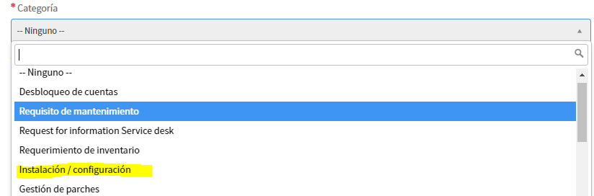
4. Seleccione en Tipo elemento que se ajuste a la necesidad requerida



1. Selecione la ubicación
2. Describa Claramente en descripción su requerimiento
3. Oprimir Click en Pedir Ahora



1. 8. Tome nota de su número de Requerimiento ***(RITM00XXXXXX)***

**D** 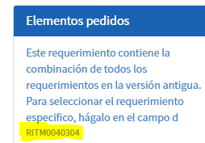

**M**Si Requieres Comunicarte a mesa de Ayuda Teléfono 7563400 extensión Voip 230.